 |  | МИНИСТЕРСТВО ОБРАЗОВАНИЯ РЕСПУБЛИКИ БАШКОРТОСТАН  Государственное бюджетное профессиональное образовательное учреждение Уфимский колледж радиоэлектроники, телекоммуникаций и безопасности
УТВЕРЖДАЮ
Зам. директора
_____________ Л.Р. Туктарова
«29» августа 2017 г.

сборник методических указаний
по выполнению практических работ
УЧЕБНОЙ ДИСЦИПЛИНЫ
Астрономия
название учебной дисциплины
программы подготовки квалифицированных рабочих и служащих
по профессии
15.01.21 Электромонтер охранно-пожарной сигнализации Код Наименование профессии

ОДОБРЕНО
Зав. кафедрой
_____________ В.Ф. Султанова

РАЗРАБОТАЛ
Преподаватель
_____________ Л.В. Парфенова

Уфа 2017 г.

СОДЕРЖАНИЕ

Предисловие | 3
Практическая работа № 1 «Наблюдение ярких звезд» | 6
Практическая работа № 2 «Изучение различий в видимой яркости, цвете и блеске звезд» | 8
Практическая работа № 3 «Наблюдение планет» | 10
Практическая работа № 4 «Наблюдение Солнца» | 12
Приложения 15

ПРЕДИСЛОВИЕ

Методические указания для выполнения практических работ являются частью основной профессиональной образовательной программы Государственного образовательной учреждения среднего профессионального образования «Уфимский государственный колледж радиоэлектроники, телекоммуникаций и безопасности» и соответствует требованиям ФГОС СПО.
Методические указания созданы в помощь студентам для работы на занятиях, подготовки к практическим работам, правильного составления отчетов.
Приступая к выполнению практической работы, необходимо внимательно прочитать цель и задачи занятия, ознакомиться с требованиями к уровню подготовки в соответствии с федеральными государственными стандартами (ФГОС), краткими теоретическими и учебно-методическими материалами по теме практической работы, ответить на вопросы для закрепления теоретического материала.
Все задания к практической работе необходимо выполнять в соответствии с инструкцией, анализировать полученные в ходе занятия результаты по приведенной методике.
Отчет о практической работе необходимо выполнить по приведенному алгоритму, опираясь на образец.
Наличие положительной оценки по практическим работам необходимо для получения зачета по дисциплине и допуска к экзамену, поэтому в случае отсутствия на уроке по любой причине или получения неудовлетворительной оценки за практическую работу необходимо найти время для ее выполнения или пересдачи.

Правила выполнения практических работ

1. Студент должен прийти на практическое занятие подготовленным к выполнению практической работы.
2. После проведения практической работы студент должен представить отчет о проделанной работе.
3. Отчет о проделанной работе следует выполнять в журнале практических работ на листах формата А4 с одной стороны листа.

Оценку по практической работе студент получает, если:
- студентом работа выполнена в полном объеме;
- студент может пояснить выполнение любого этапа работы;
- отчет выполнен в соответствии с требованиями к выполнению работы;
- студент отвечает на контрольные вопросы на удовлетворительную оценку и выше.
Зачет по выполнению практических работ студент получает при условии выполнения всех предусмотренных программой практических работ после сдачи журнала с отчетами по работам и оценкам.
Внимание! Если в процессе подготовки к практическим работам или при решении задач возникают вопросы, разрешить которые самостоятельно не удается, необходимо обратиться к преподавателю для получения разъяснений или указаний в дни проведения дополнительных занятий.
Обеспеченность занятия:
Учебно-методическая литература:
- Воронцов-Вельяминов Б.А. Страут Е.К. Астрономия. Базовый уровень. Москва,ООО Дрофа, 2018г
- Кунаш М.А. Методическое пособие к учебнику Астрономия.Базовый уровень.11 класс. Москва, ООО Дрофа, 2018г
- Страут Е.К. Программа по астрономии. Москва, ООО Дрофа,2018г
- Галузо И.В., Голубев В.А., Шимбалев А.А. Практические и тематические задания по астрономии. Издательство Аверсэв, 2013г
Дополнительная литература:
- Гомулина Н.Н., Сурдин В.Г. Уроки открытого колледжа. Астрономия. Москва, ООО Физикон, 2015г.

Интернет- ресурсы:
- http://znanium.com/- словари, астрономические календари, справочники
- https://drofa-ventana.ru/- электронные учебники, пособия, программы
- http://astrogalaxy.ru/816.html интерактивная модель Солнечой системы
Технические средства обучения:
- калькулятор инженерный;
- телескоп;
- угломер;
- бинокль;
- гномон;
- подвижная карта звездного неба;
- астрономический календарь.

Порядок выполнения отчета по практической работе
1. Ознакомиться с теоретическим материалом по практической работе.
2. Выполнить предложенное задание согласно варианту по списку
группы.
3. Продемонстрировать результаты выполнения предложенных заданий
преподавателю.
4. Составить по практической работе отчет.
5. Ответить на контрольные вопросы.

Практическая работа №1
«Наблюдение ярких звезд и созвездий»
Учебная цель работы: проверить знания студентов в понимании смысла понятия «звезда» и «созвездие», проверить умение пользоваться подвижной картой звездного неба, находить на небе основные созвездия Северного полушария.

Образовательные результаты, заявленные в ФГОС:
студент должен
- знать/понимать:
смысл понятий: созвездие, звезда, спектральная классификация звезд;
смысл физической величины -звездная величина;
- уметь:
приводить примеры: роли астрономии в развитии цивилизации, использования методов исследований в астрономии, различных диапазонов электромагнитных излучений для получения информации об объектах Вселенной, получения астрономической информации с помощью космических аппаратов и спектрального анализа, влияния солнечной активности на Землю;
описывать и объяснять: различия календарей, взаимосвязь физико-химических характеристик звезд с использованием диаграммы "цвет-светимость", физические причины, определяющие равновесие звезд, источник энергии звезд
характеризовать особенности методов познания астрономии, методы определения расстояний и линейных размеров небесных тел, возможные пути эволюции звезд различной массы;
находить на небе основные созвездия Северного полушария, в том числе: Большая Медведица, Малая Медведица, Волопас, Лебедь, Кассиопея, Орион; самые яркие звезды, в том числе: Полярная звезда, Арктур, Вега, Капелла, Сириус, Бетельгейзе;
использовать приобретенные знания и умения в практической деятельности и повседневной жизни для:
понимания взаимосвязи астрономии с другими науками, в основе которых лежат знания по астрономии, отделение ее от лженаук;
оценивания информации, содержащейся в сообщениях СМИ, Интернете, научно-популярных статьях

Краткие теоретические и методические материалы
Подвижная карта звездного неба (ПКЗН) позволяет определить вид звездного неба в любой момент суток произвольного дня года и решать практические задачи на условия видимости светил. ПКЗН состоит из карты звездного неба и накладного круга. На крту нанесены главнейшие созвездия и Млечный Путь. В центре карты находится северный полюс мира, а рядом с ним- Полярная звезда. От северного полюса мира расходятся линии, обозначающие круги склонения. У основания каждого круга склонения поставлено число, обозначающее прямое восхождение, выраженное в часах. Концентрические окружности на карте изображают небесные параллели. Третья по счету от полюса мира окружность представляет собой небесный экватор. Эклиптика на ПКЗН изображена эксцентрическим овалом. На обрезе карты нанесены названия месяцев года и лимб дат. По обрезу накладного круга нанесены часы суток по среднему солнечному времени.
Задания для практического занятия
- Установить ПКЗН на день и час наблюдения
- Найдите на небе 7 наиболее ярких звезд «ковша» созвездия Большой Медведицы.
- Найдите Полярную звезду, используя рис 1.2 бланка
- Найдите созвездие Малой Медведицы и направление на точку севера, используя рис 1.3 бланка
- Найдите созвездия с яркими звездами, указанными на рис 1.4
- При помощи ПКЗН найдите другие звезды в стороне от указанных в предыдущем пункте.
- Заполните бланк-отчет к практической работе
Контрольные вопросы:
- Из чего состоит подвижная карта звездного неба и как ею пользоваться?
- Назовите самую яркую звезду?
- Что такое среднее солнечное время?
- Изображают ли на ПКЗН небесные параллели?
- Есть ли на ПКЗН полюс мира?

Практическая работа №2
«Изучение различий в видимой яркости, цвете и блеске звезд»
Учебная цель работы: проверить знания студентов в понимании смысла спектральной классификации звезд, проверить умение описывать и объяснять взаимосвязь физико-химических характеристик звезд с использованием различия "цвет-светимость".

Образовательные результаты, заявленные в ФГОС:
Студент должен

- знать/понимать:
смысл понятий: видимая звездная величина, созвездие, звезда, спектральная классификация звезд
смысл физических величин: парсек, световой год, астрономическая единица, звездная величина;
- уметь:
приводить примеры: роли астрономии в развитии цивилизации, использования методов исследований в астрономии, различных диапазонов электромагнитных излучений для получения информации об объектах Вселенной, получения астрономической информации с помощью космических аппаратов и спектрального анализа, влияния солнечной активности на Землю;
описывать и объяснять: различия календарей, взаимосвязь физико-химических характеристик звезд с использованием диаграммы "цвет-светимость", физические причины, определяющие равновесие звезд, источник энергии звезд
характеризовать особенности методов познания астрономии, методы определения расстояний и линейных размеров небесных тел, возможные пути эволюции звезд различной массы;
находить на небе основные созвездия Северного полушария, в том числе: Большая Медведица, Малая Медведица, Волопас, Лебедь, Кассиопея, Орион; самые яркие звезды, в том числе: Полярная звезда, Арктур, Вега, Капелла, Сириус, Бетельгейзе;
использовать приобретенные знания и умения в практической деятельности и повседневной жизни для:
понимания взаимосвязи астрономии с другими науками, в основе которых лежат знания по астрономии, отделение ее от лженаук;
оценивания информации, содержащейся в сообщениях СМИ, Интернете, научно-популярных статьях
Краткие теоретические и учебно- методические материалы
Звёздная величина́ (блеск) — безразмерная числовая характеристика яркости объекта, обозначаемая буквой ^{m}. Обычно понятие применяется к небесным светилам. Звёздная величина характеризует поток энергии от рассматриваемого светила (энергию всех фотонов в секунду) на единицу площади. Основная (гарвардская) спектральная классификация звезд:
Класс | Температура, K | Истинный цвет
B | 10 000—30 000 | бело-голубой
A | 7500—10 000 | Белый
F | 6000—7500 | жёлто-белый
G | 5000—6000 | Жёлтый
Видимая звёздная величина зависит и от физических характеристик самого объекта, то есть светимости, и от расстояния до него. Чем меньше значение звёздной величины, тем ярче данный объект. Понятие звёздной величины используется при измерении потока энергии в видимом, инфракрасном и ультрафиолетовом диапазоне. В звёздных величинах измеряется проницающая сила телескопов и астрографов.
Мерцание звёзд — случайные изменения света звёзд, обусловленные, главным образом, турбулентностью атмосферы
Задания для практического занятия
1. Понаблюдайте и отметьте цвет звезд Капелла, Арктур, Вега, Полярная звезда.
2. Понаблюдайте и сравните видимый блеск звезд Вега, Альтаир, Денеб.
3. Сравните блеск звезд Большой Медведицы, визуально оцените примерную звездную величину звезд Фекда и Бенетнаш.
4. Заполните бланк-отчет.
Контрольные вопросы
- Объясните причины различий в цвете звезд
- Объясните причины различия в яркости звезд
- Какова причина интенсивности мерцания разных звезд ?

Практическая работа №3
«Наблюдение планет»
Учебная цель работы: проверить знания студентов смысла понятия «планета», «экзопланета», проверить умение находить координаты планеты и выявлять условия видимости.

Образовательные результаты, заявленные в ФГОС.
Студент должен
- знать/понимать:
смысл понятий: противостояния и соединения планет, планета, спутник, внесолнечная планета (экзопланета) я дыра;
смысл физических величин: парсек, световой год, астрономическая единица, звездная величина;
гипотезы происхождения Солнечной системы;
основные характеристики и строение Солнца, солнечной атмосферы;
- уметь:
приводить примеры: роли астрономии в развитии цивилизации, использования методов исследований в астрономии;
объяснять: суточные движения светил, происхождение химических элементов Солнца;
характеризовать особенности методов познания астрономии;
использовать компьютерные приложения для определения положения Солнца на любую дату и время суток для данного населенного пункта;
использовать приобретенные знания и умения в практической деятельности и повседневной жизни для:
понимания взаимосвязи астрономии с другими науками, в основе которых лежат знания по астрономии, отделение ее от лженаук;
оценивания информации, содержащейся в сообщениях СМИ, Интернете, научно-популярных статьях.

Краткие теоретические и учебно- методические сведения
Астрономический календарь описывает основные астрономические явления, которые должны произойти в 2017 году. Он содержит данные по Солнцу, Луне, большим планетам, кометам и астероидам, доступным для наблюдений любительскими средствами
Астрономи́ческая навига́ция — комплекс методов определения навигационных параметров объекта, основанный на использовании электромагнитного излучения астрономических объектов. Применяется для определения курса и навигационных координат у наземных объектов, а также для определения ориентации космических летательных аппаратов в составе астроинерциальной навигационной системы.
Простейшие методы астрономической навигации используются людьми на Земле для ориентирования на неизвестной местности, поскольку для их использования не требуется каких-либо приспособлений. В Северном полушарии, например, направление на географический север можно узнать по положению на небосклоне Полярной звезды, а по положению Солнца в полдень можно приближённо определить направление на географический юг. Один из главных недостатков астрономической наземной навигации — зависимость от облачности.
Задания для практического занятия.
1. Понаблюдайте за планетами, начиная с западной стороны.
2. Зарисуйте фазу Венеры.
3.Отметьте для Марса цвет и при благоприятных условиях во время великих противостояний зарисуйте очертания полярных шапок
4. Зарисуйте на диске Юпитера наблюдаемые темные полосы и расположение наблюдаемых спутников относительно планеты
5. Зарисуйте Сатурн с кольцом
6. Заполните бланк-отчет
Контрольные вопросы
- Как отличить планеты от звезд при наблюдении,
- Почему не все планеты были доступны для наблюдения.
- Перечислите планеты земной группы
- Назовите уникальную планету, имеющую гидросферу
- Почему необходимо беречь планету Земля?

Практическая работа №4
«Наблюдения Солнца»
Учебная цель работы: проверить знания студентов по определению географической широты места по высоте Солнца в полдень, проверить умение пользоваться светофильтрами и рефракторами.

Образовательные результаты, заявленные в ФГОС.
Студент должен
- знать/понимать:
смысл понятий: геоцентрическая и гелиоцентрическая система, Солнечная система, Галактика, Вселенная;
смысл физических величин: парсек, световой год, астрономическая единица, звездная величина;
гипотезы происхождения Солнечной системы;
основные характеристики и строение Солнца, солнечной атмосферы;
размеры Галактики, положение и период обращения Солнца относительно центра Галактики;
- уметь:
приводить примеры: роли астрономии в развитии цивилизации, использования методов исследований в астрономии, различных диапазонов электромагнитных излучений для получения информации об объектах Вселенной, получения астрономической информации с помощью космических аппаратов и спектрального анализа, влияния солнечной активности на Землю;
описывать и объяснять: условия наступления солнечных затмений, фазы Луны, суточные движения светил; принцип действия оптического телескопа, взаимосвязь физико-химических характеристик звезд с использованием диаграммы "цвет-светимость", происхождение химических элементов, красное смещение с помощью эффекта Доплера;
характеризовать особенности методов познания астрономии;
использовать компьютерные приложения для определения положения Солнца на любую дату и время суток для данного населенного пункта;
использовать приобретенные знания и умения в практической деятельности и повседневной жизни для:
понимания взаимосвязи астрономии с другими науками, в основе которых лежат знания по астрономии, отделение ее от лженаук;
оценивания информации, содержащейся в сообщениях СМИ, Интернете, научно-популярных статьях.

Краткие теоретические и учебно- методические материалы
Истинный полдень - момент верхней кульминации (прохождения через меридиан) Солнца. Средний полдень — момент верхней кульминации воображаемого среднего солнца, движущегося по экватору с равномерной скоростью между тем как истинное солнце движется неравномерно по эклиптике.
Склонение (δ) в астрономии — одна из двух координат экваториальной системы координат. Она равняется угловому расстоянию на небесной сфере от плоскости небесного экватора до светила и обычно выражается в градусах, минутах и секундах дуги. ого оборудования: гномон или угломер, бланк-отчет
Задания для практического занятия.
1.Определите момент истинного полдня Т_{ист} на дату наблюдения по формуле:
Т_{ист}=12^{n}-n+λ+ƞ, где - n номер пояса, λ - долгота места наблюдения; λ - уравнение времени( разница между средним и истинным временем), которое определяется по графику времени, приведенному ниже.
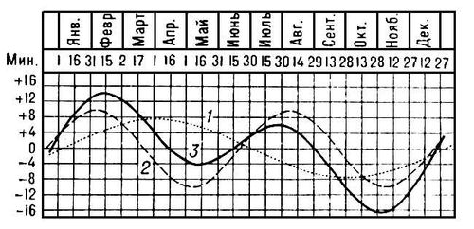
2.Заполните таблицу 1 «Определение истинного полдня».
3.С помощью гномона (вертикальный столбик) измерьте высоту Солнца в истинный полдень, используя формулу:
tg h_{Cолнца}=BC/AB, где АВ- высота гномона; АВ-длина полуденной тени.
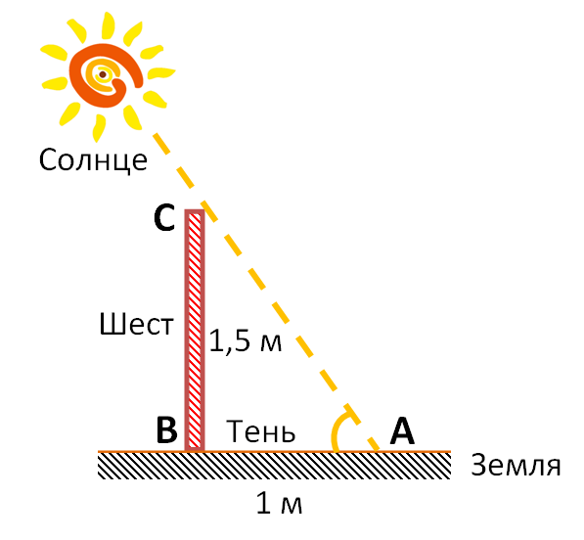
4.Занесите данные в таблицу 2 «Определение высоты Солнца»
5.Вычислите широту местности с помощью формулы:
ϕ= 90⁰-h_{cолнца}+ϭ_{cолнца, где} ϭ_{cолнца}- склонение Солнца на дату наблюдения, определяемое по астрономическому календарю или по положению Солнца на эклиптике звездной карты.
6.Заполните таблицу 3 «Определение широты местности»
Контрольные вопросы
1.Обоснуйте возможность определения географической широты местности рассмотренным методом.
2.Объясните причину изменения высоты Солнца.
3.Что такое истинный полдень?
4.Как определить склонение Солнца на дату наблюдения?
5.Что такое «черный глобус»?
ПРИЛОЖЕНИЕ 1
Бланк- отчет 1

ПРАКТИЧЕСКАЯ РАБОТА №1
«Наблюдение ярких звезд и созвездий»
Дата:_____________________________________
Выполнил студент:__________________________
Группа:____________________________________
Оценка:___________________________________
Подпись преподавателя:_____________________

Таблица 1. Наблюдение созвездий и звезд
№ | Созвездия | Звезды | Комментарий
1.
2.
3.
4.
5.

Вывод:____________________________________________________________________________________________________________________________________________________________________________________________________________________________________________________________________________________________________________________________________

Бланк- отчет 2
ПРАКТИЧЕСКАЯ РАБОТА №2
«Изучение различий в видимой яркости, цвете и блеске звезд»
Дата:_____________________________________
Выполнил студент:__________________________
Группа:____________________________________
Оценка:___________________________________
Подпись преподавателя:_____________________

Таблица 1. Цвет звезды
№ | Созвездия | Звезды | Цвет
1. | α –Возничего | Капелла
2. | α-Волопаса | Арктур
3. | α-Лиры | Вега
4. | α-Малой Медведицы | Полярная звезда

Таблица 2. Блеск звезды
 | Созвездие | Звездная величина | Сравнение блеска
1. | α-Лиры | 0,14^{м}
2. | α-Орла | 0,89^{м}
3. | α-Лебедя | 1,33^{м}

Вывод:______________________________________________________________________________________________________________________________________________________________________________________________________________________________________________________________________________________________________________________________________________________________________________________________________
__________________________________________________________________
Бланк- отчет 3
ПРАКТИЧЕСКАЯ РАБОТА №3
«Наблюдение планет»
Дата:_____________________________________
Выполнил студент:__________________________
Группа:____________________________________
Оценка:___________________________________
Подпись преподавателя:_____________________

Таблица 1. Координаты планеты
№ | Название планеты | Координаты планеты | Сторона горизонта | Созвездие
1.
2.
3.

Таблица 2. Условия видимости планеты
№ | Название планеты | Координаты планеты | Положение планеты относительно сторон горизонта | Высота | Условия видимости
1.
2.
3.

Таблица 3. Рисунки хорошо видимых планет
№ | Название планеты | Рисунок планеты | Наблюдаемые особенности
1.
2.

Вывод:________________________________________________________________________________________________________________________________________________________________________________________________

Бланк- отчет 4
ПРАКТИЧЕСКАЯ РАБОТА №4
«Наблюдения Солнца»
Дата:_____________________________________
Выполнил студент:__________________________
Группа:____________________________________
Оценка:___________________________________
Подпись преподавателя:_____________________

Таблица 1. Определение истинного времени
№ | Дата наблюдения | Значение
1. | ƞ
2. | λ
3. | n
4. | T_{ист}

Таблица 2. Определение высоты Солнца
№ |  | Значение | Единица измерения
1. | ВС
2. | АВ
3. | tg h_{солнца}
4. | h_{солнца}

Таблица 3. Определение широты местности
№ | Название планеты | Значение
1. | h_{солнца}
2. | ϭ_{солнца}
3. | ϕ

Вывод:________________________________________________________________________________________________________________________________________________________________________________________________
ПРИЛОЖЕНИЕ 2
Подвижная карта звездного неба

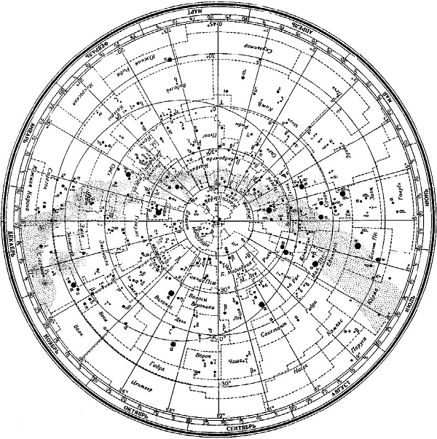

Накладной круг карты

